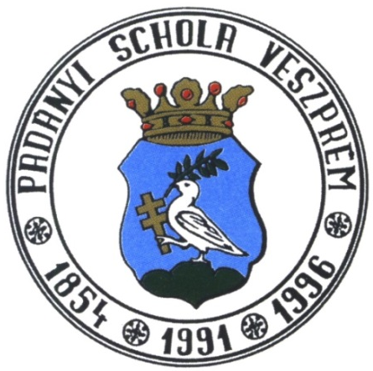
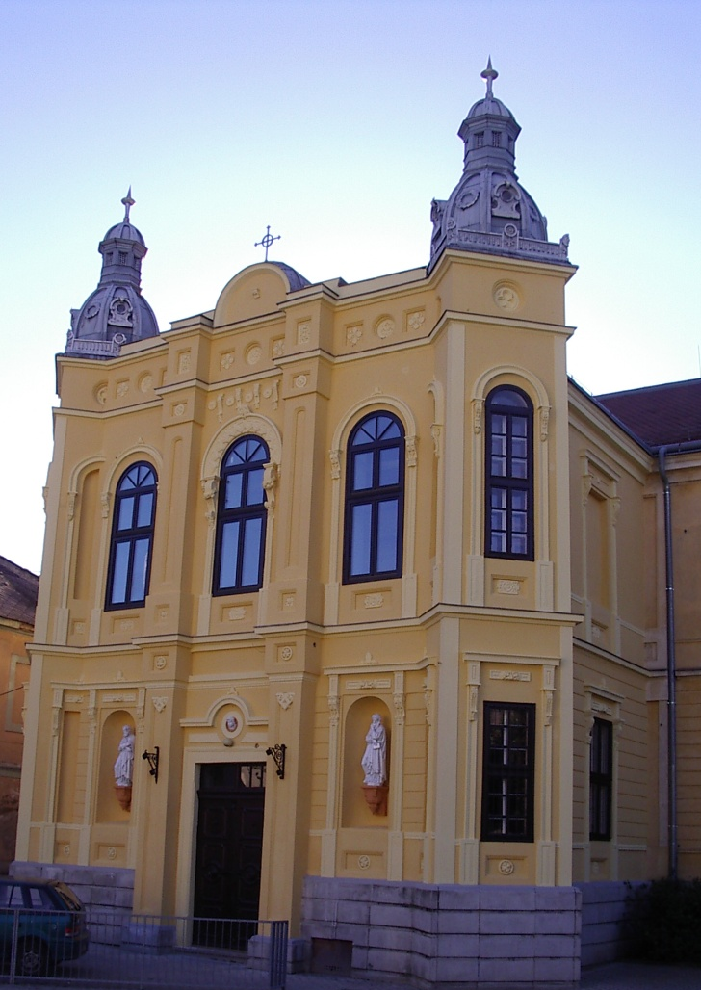

Padányi Biró Márton
Római Katolikus Gimnázium, Egészségügyi Szakközépiskola
és Általános Iskola

8200 Veszprém, Szeglethy u.6.

OM038156

www.padanyi.uni-pannon.hu

Rövidített beszámoló a 2015-16. tanévben végzett munkáról:
Intézményünk a Veszprémi Főegyházmegye legnagyobb oktatási intézménye, összetett szerkezetű iskola, amely az 1-15. évfolyamokon neveli és oktatja tanítványait. Viseli az Ökoiskola-címet, továbbá az Akkreditált Kiváló Tehetségpont-címet egyaránt.
ÖSD Nyelvvizsgaközpontot (német nyelv közép- és felsőfokú vizsgaszervezés) működtet, valamint DEXAM-típusú angol nyelvvizsgák lebonyolításához biztosít helyszínt.
Diákjaink összesített tanulmányi átlaga javuló tendenciát mutat, a tanév végén: 4,03.
Megkezdte működését intézményünkben a digitális könyvtári nyilvántartó rendszer, melynek segítségével a kollégák, diákok és az érdeklődők honlapunkon keresztül böngészhetik az iskolai könyvtár teljes állományát.
Digitális naplót vezettünk be, mely segítségével a szülők és diákok az interneten keresztül naprakészen követhetik tanulóink előmenetelét, bármely pedagógusunkkal közvetlen kapcsolatba léphetnek.
A legjobb osztályátlagok:
alsó tagozat: 2.B - 4,87
felső tagozat: 5.B - 4,12
gimnázium(alsó középfok): 6.A - 4,73
8 évf. gimn.: 9.A - 4,13
4 évf. gimn.: 11.H - 3,86
szakközépiskola: 10.E - 3,69
DIÁKLÉTSZÁM: Padányi 1-12. évfolyamok: 932 fő, tagintézmény: 106 fő, felnőttképzés: 82 fő
PÁLYÁZATOK, BERUHÁZÁSOK:
A Fenntartó Veszprémi Érsekség beruházásában a tanév során műfüves labdarúgópályát vehettünk birtokba. Pályázati forrásból újabb hat tantermünket szerelhettük fel digitális táblával a meglévő 16 mellé.
NEMZ-TAB-16 „Nemzetiségi táborok 2016. évi költségvetési támogatása” – projektben nyert pályázatot tagintézményünk.

A Padányi Biró Márton Római Katolikus Gimnázium, Egészségügyi Szakközépiskola és Általános Iskola
sport- és tanulmányi versenyeredményei a 2015/2016. tanévben

DIÁKOLIMPIA ORSZÁGOS DÖNTŐK  ATLÉTIKA:  Horák Hanna 7.A II. hely kislabdahajítás  Felber Balázs II. hely 1500m  Temesi Márton V. hely súlylökés  Magyar Veronika V. és VII. hely 800 m és 1500 m  Szigeti Beatrix VII. és IX. hely 100 és 200 m  MEZEI FUTÁS  Magyar Veronika 12. hely  Edvy András IV.hely  Felber Balázs II.hely  KÉZILABDA:  IV. kcs lány V.hely  Strandkézilabda IV. hely  KERÉKPÁR  Zoboki Péter  Fülöp Ádám | Eredményeink a 2016. évi Helikonon (2016.04.21-22.)  - ARANY, KÜLÖNDÍJ: kamarakórus - Padányi Schola iskolai kórus (felk./karvezető: Zsilinszky Cecília tanárnő)  - ARANY, KÜLÖNDÍJ: népdal - Padányi Népdalkör (felk.: Hutvágner Erika tanárnő)  - EZÜST: könnyűzene/ének - Lakatos Anita 10. E  - EZÜST: vers - Oszvald Balázs 9. A (felk.: Baradits-Stummer Márta tanárnő)  - EZÜST: színjátszás - Padányi Színjátszó Kör (felk./rendező: Hordós Csaba tanár úr)  - KÜLÖNDÍJ: színjátszás - Szabó Levente 11. H  - BRONZ: modern tánc - Penzer Panna 12. A & Sevinger Ivett
Szép magyar beszéd országos döntőjén a gimnázium kategóriában Oszvald Balázs (9. A) Kazinczy-emlékérmes lett. Lakatos Anita (10. E) a szakképző iskolák kategóriájában szerepelt, ő az Anyanyelvápolók Szövetségének jutalmát kapta. (felkészítő tanárok: Baradits-Stummer Márta és Józsa Gabriella) A verseny megyei fordulójában Szabó Levente (11. H) különdíjat kapott. (felkészítő tanára: dr. Takáts Erika) | Családi legendárium - családkutatási országos pályázat - 2015 - eredmények  Iskolánkból 10 tanuló írta meg pályamunkáját a Szabó Magda Szellemi Örökségéért Alapítvány Családi legendárium címmel meghirdetett családkutatási országos pályázatára.  A budapesti döntőre 5 tanulónkat hívták meg. A döntőt 2016.február 9-én tartották a Szabó Magda Magyar-Angol Kéttannyelvű Általános Iskola épületében. A történeti feldolgozású dolgozatokat a versenyzőknek prezentáció formájában kellett bemutatni a zsűrinek, a mesét pedig felolvasni. A döntő eredményei:  - Dömölki Luca (7. A) - III. helyezés  - Szabó Anna (7. A) - oklevél  - Magyar Veronika (9. A) - II. helyezés  - Szita Balázs (9. A) - III. helyezés (felkészítő tanáruk: Baradits-Stummer Márta)
A Rákóczi Szövetség immár 4. alkalommal hirdette meg történelmi és irodalmi pályázatát Kárpát-medencei magyar középiskolás diákok számára. Porga Ábel 9. A osztályos tanulónk a Családok a történelem viharaiban témakörben írta meg pályamunkáját. Ábel pályamunkáját a 82 beérkezett pályázat közül dicséretes oklevéllel jutalmazták. (felkészítő tanára: Baradits-Stummer Márta)
Tóth István (10. H) osztályos tanuló a Hyperion országos latin műveltségi verseny 1. helyezettje. (felkészítő tanára: Pereszteginé Arnóczi Krisztina) | A KPSZTI tanulmányi pályázatán Szücs Boglárka 9. A osztályos tanuló a Dragomán György Máglya című regényéhez kapcsolódó pályamunkát írta meg. A zsűri Boglárka pályamunkáját 2. helyezettként emelte ki. (felkészítő tanára: Baradits-Stummer Márta)
Hebling Lili 8.A megyei 5. hely
Teleki Pál Földrajzverseny megyei eredmények
(Szabó András )
Pintér Stefánia 8.A megyei 6. hely
Teleki Pál Földrajzverseny megyei eredmények
(Szabó András )
Takács Viktor 7.A országos 3. helyBendegúz Tudásbajnokság országos 3.
(Roznerné Nándorfy Nóra )
Wessetzky Dániel 12.R orsz. 7. hely
Internetes levelező verseny, BME, Kémia
(Dombiné Ujhidy Klára )
Heilig Ágnes ( 9.G) Szücs Boglárka ( 9.A) , Vásárhelyi Borbála ( 9.A) : angol nyelvű tanulmányi csapatversenyen országos kilencedik helyezést értek el
Szücs Boglárka ( 9.A) 2. lett a IX. KutDiák Tudományos Poszter versenyen, humán tudományok szekcióban
Zsibrita Emese 5.A regionális 1. hely
BABAKO „Rajtunk is múlik”
Természetismeret
Ferenczy-Tóth Ildikó
3. helyezett lett a 6. A-sok csapata az országos Bolyai anyanyelvi versenyen. 2015. december 5-én tartották Budapesten Baár-Madas Református Gimnázium és Általános Iskolában a Bolyai anyanyelvi verseny országos döntőjét. A csapat tagjai: Farkas Kincső, Szilágyi Veronika, Tekker Dániel, Ticz Péter. (felkészítő tanáruk: Kollát Judit).  Díjazott a 10. A osztály csapata a Bolyai anyanyelvi csapatverseny körzeti fordulóján, a 4. helyezett csapat tagjai: Illés Luca, Ernhöffer Lívia, Litkey Csongor, Pék László (48 csapat közül) (felkészítő tanáruk: Sebő József) | Bohus Borbála 11. A osztályos tanuló a Magyar Nyelvtudományi Társaság által meghirdetett Eötvös József országos középiskolai szónokverseny 2016. április 23-án megrendezett országos döntőjében 4. helyezést ért el. (felkészítő tanára: Kámánné Szőke Katalin)
A megyei német nyelvi szépkiejtési versenyen nagyon szép eredmények születtek: Pintér Stefánis 8.A osztályos tanuló 1. helyen végzett, Görgics Vivien 6.A a 3. helyezést érte el. Soós Boglárka 7.A és Sréter Ákos 5.A osztályos tanulók 4. helyezettek lettek.
A Cholnoky Általános Iskola által szervezett városi fordítói versenyen Soós Boglárka 1. helyezést ért el.
Porga Ábel (9. A) 2. helyezése a Savaria országos történelem verseny megyei fordulójában. | Oszvald Balázs (9. A) a Veszprém megyei Nyakas János szavalóverseny különdíjasa. (felkészítő tanára: Baradits-Stummer Márta)
Szücs Boglárka az FKF 2015. évi szépírói pályázatán Maszk című versével lett díjazott, mely díjat Boglárka karácsony előtt vehette át Budapesten. | Surányi Tamara (12. R) az országos Szépíró verseny – SNI-s tanulók számára kiírt – 5. helyezettje. (felkészítő tanára: Kámánné Szőke Katalin)  A Miről mesél a múlt? veszprémi pályázaton díjazott tanulók: Kámán Júlia (6. A), Porga Boróka (8. A), Temesi Márton (8. A) és Juhász Janka (11. A) (felkészítő tanáraik: Kámánné Szőke Katalin és Krámli Zsuzsanna)
A márkói költészet napi szavalóverseny eredményei: 1. helyezés: Szabó Áron (5. A) és különdíj: Porga Hanga (5. A), Vogel Félix 8. b (felkészítő tanáruk: Krámli Zsuzsanna)
A KPSZTI által szervezett XII. országos Takáts Sándor történelem versenynek döntő szóbeli fordulójára 2016. április 23-án, szombaton került sor a budapesti Szent Margit Gimnáziumban. Iskolánk döntőbe jutott csapata a nemes versengésben a 3. helyezést érte el. A csapat tagjai: Csertán Zsófia, Győry Csongor, Hebling Márton és Takáts Viktor (7. A). (felkészítő tanáruk: Baradits-Stummer Márta) | A Simonyi iskola helyesírási versenyén iskolánk 10 tanulója vett részt, közülük eredményesen szerepeltek:  Tekker Dániel (6. A) – 1. helyezést ért el. (felkészítő tanára: Kollát Judit)  Klein Anna (7. A) – 4. helyezett lett. (felkészítő tanára: Baradits-Stummer Márta)  Kertész Bence (8. A) – 6. helyezett lett. (felkészítő tanára: Sebő József)  2015. november 26-án rendezték a pápai Szent István Katolikus Általános Iskolában a városi-területi szövegértési versenyt. Három tanulónk vett részt a versenyen, szép eredménnyel:  - 5. osztály: Zsibrita Emese - 1. helyezést ért el (felkészítő tanára: Krámli Zsuzsanna),  - 6. osztály: Szilágyi Veronika - 4. helyezést ért el (felkészítő tanára: Kollát Judit).
Ebben a tanévben a Simonyi országos helyesírási verseny megyei fordulóra 4 diákunk került be, ők 2016. március 19-én, szombaton írták a megyei forduló versenyfeladat lapját. A versenyre a megye legjobb helyesírói kerültek be, köztük nagyon szoros volt a verseny. Mind a négy tanulónk szépen teljesített, eredményeik:
- Szilágyi Veronika (6.A) - 88,5 pont/100 pont - 10. helyezett
- Tekker Dániel (6. A) - 83,5 pont/100 pont - 18. helyezett
(felkészítő tanáruk: Kollát Judit tanárnő)
- Soós Boglárka (7.A) - 92 pont/100 pont - 13. helyezett
- Klein Anna (7.A) - 91 pont/100 pont - 15. helyezett
(felkészítő tanáruk: Baradits-Stummer Márta tanárnő)
Padányi Rajzverseny 2015: Vida Laura (6. o) 1. helyezés; Tóth István (gimnáziumi kategória) 3. helyezés
VERGA rajzpályázat: Vida Laura Eszter 1. helyezés
Lovas rajzpályázat: Vida Laura Eszter - "Pompás-díj"
"Zöld, zöldebb, FÖLD" rajzpályázat: Vas Kata (7. B) 3. helyezés
Veszprémfest rajzverseny díjazottjai: Pintér Stefánia (8. A), Gábor Bianka (10. A), Győry Zsófia (9. H)
Rippl-Rónai rajzverseny különdíjasa: Varga Viktória (12. H)
(felkészítő tanáruk: Papp Erzsébet)
Az Öveges Szakközépiskola által meghirdetett megyei német nyelvi versenyen Fuchs Mercédesz 9.E osztályos tanuló 3. helyezést ért el. | Szabó Kinga 8. A osztályos tanuló a Szilágyi Erzsébet Keresztény Általános és Alapfokú Iskola által hirdetett "Megyei ki mit tud" versenyen 1. helyezést ért el. (felkészítő tanára Sebő József)
Családi legendárium országos meseíró pályázat: 3. hely Szánthó Csenge Kinga 4.b | Szent István Katolikus Iskola városi- területi szövegértési versenye: 3. hely Szalai Nóra 4.b
Hetedhét határon országos mesevetélkedőn eredményesen szerepeltek:  Busa Vanessza, Benkovics Kaszner Lázár, Mihalecz- Kálmán Sára, Plesch Laura 4.b osztályosok | A főegyházmegyei szavalóverseny iskolai fordulóján: 3 -4. osztály: 1. hely Ács Panna 3.a, 2. hely Szilágyi Barnabás 3.a, 3. hely Horváth Csaba Zsombor 4.a, Győri Barnabás 4.a  Egyházmegyei forduló: 1. hely Szilágyi Barnabás 3.a
Városi logikaverseny: 2. osztály: 7. hely Pintér Márton Gábor 2.a, Simon Eszter 2.b, 10. hely Fekete Sámuel 2.b, 3. osztály: 2. hely Zsibrita Regő 3.a, 6. hely Szilágyi Barnabás 3.a | Országos Matekguru csapatverseny: 8. hely Edvy Levente, Stadler Dávid, Szilágyi Barnabás, Zsibrita Regő 3. osztályos tanulók
Területi egyéni sakkverseny: 5. hely Fodor Vivien 2.a  VII. Széchenyi Sakkemlékverseny: 6. hely Teiermayer Eszter 1.b  Területi csapat sakkverseny: 3. hely Szilágyi Barnabás 3.a, Zsibrita Regő 3.a, Tiszttartó Mihály 4.a | Bendegúz tudásbajnokság: környezetismeret országos 15. hely Gál Levente 1.b  arany fokozat: Sághy Flóra 1.a, Gál Levente 1.b, Szilágyi Barnabás 3.a, Farkas Hanga 4.a  bronz fokozat: Luter Nikol 4.b,  matematika: arany fokozat: Pej Noel 1.a, Pikó Benedek 1.a, Szepessy Péter 1.a, Szilágyi Barnabás 3.a, Zsibrita Regő 3.a, Farkas Hanga 4.a, ezüst fokozat: Horváth Imre 3.a  anyanyelv: arany fokozat: Szepessy Péter 1.a, Wittmann Alexander 2.a,  irodalom, szövegértés: arany fokozat: Csertán Anna 4.a, Kakuk Márton 4.a, Szalai Nóra 4.b  angol: bronz fokozat: Győri Barnabás 4.a  Tudásbajnokság: nyelvész résztvevők: Major Vilmos Gábor 2.b, Gábor Emese Anna 2.b, Peresztegi Borbála 2.a, Szücs Emese 2.a, Farkas Hanga 4.a, Kertész Kinga 4.a, Benkovics-Kaszner Lázár 4.b, Szalai Nóra 4.b, Szánthó Csenge 4.b, Ticz Hanna 4.b
Veszprémi Megyei Úszósuli körverseny:
25 m hátúszás 5. hely Gál Levente 1.b
25 m gyorsúszás 5. hely Gál Levente 1.b
50 m mellúszás 1. hely Csertán Péter 2.a
50 m hátúszás 2. hely Csertán Péter 2.a
50 m gyorsúszás 2. hely Csertán Péter 2.a
50 m hátúszás 5. hely Csertán Anna 4.a
50 m mellúszás 6. hely Csertán Anna 4.a
Kis Balaton bajnokság:
Futás: 60m, 300m, távolugrás: 1 hely: Szilágyi Barnabás 3.a
„Rajtunk is múlik” környezetvédelmi levelezős verseny: 1. hely Tiszttartó Mihály 4.a | DÍSZMADÁR EGYESÜLET RAJZPÁLYÁZATA:  3. hely Gyarmati Ambrus Damján 4.a  „ŐSZI SZÉL DALA” CÍMŰ RAJZPÁLYÁZAT:  1. helyezés Gyarmati Ambrus Damján 4.a
Állatok világnapja alkalmából rendezett állatismereti csapatverseny:
1.- 2. o.: 2. hely Gábor Emese, Koscsisák Mátyás, Tiszttartó Márton, Pintér Márton, Gábor, Szabó Gréta Nikolett 2.o.
Kézilabda csapatbajnokság:
2.hely: Molnár Dorka 2.b, Szabó Gréta Nikolett 2.b, Zentai Sára 2.a, Temesi Julianna 2.b
„HOGY BETLEHEMBE SIETVE MENVÉN” SZALÉZIÁNUM RAJZPÁLYÁZATA: díjazott Szücs Emese 2.a, díjazott Felber Farkas 4.a
TEKI-TOTÓ:
1. osztály ARANY: Mayer Eszter, Sághy Flóra 1.a
EZÜST: Szepessy Péter 1.a
2. osztály ARANY: Major Vilmos Gábor 2.b
EZÜST: Fodor Vivien 2.a, BRONZ: Horváth György Botond 2.b
3.osztály ARANY: Zsibrita Regő 3.a, BRONZ: Keglovics Bence 3.a
4.osztály
EZÜST:Horváth Dániel 4.a
- Szeiberling kosárlabda, labdarúgás II hely,
- Tihanyi Bencés-kupa I. hely,
- Gizella-kupa III. hely,

